网上招投标运行平台
电子投标文件制作软件操作手册

目录
一、 软件安装 1
1.1 环境要求 1
1.2 软件安装步骤 2
1.3 驱动程序使用 8
1.4 运行软件 15
二、 软件主界面及相关介绍 16
2.1 制作投标文件流程 16

一、 软件安装

1.1 环境要求
1、操作系统要求：
Windows 2003/ XP /Win7 下均可运行，建议使用Windows XP 版本。
2、硬件要求：
CPU：推荐使用P4 2.0 以上；
内存：最低为64MB，推荐使用256MB 以上；
硬盘：最低为800MB，推荐使用1.5G 以上；
显示器：可选用VGA、SVGA、TVGA 等彩色显示器，推荐使用17 寸彩显或液晶；
3、辅助软件：
微软Office2003 或以上版本,若没有预先安装，则会影响到软件某些功能的正常使用（建
议安装Office2003）。
4、建议屏幕分辨率用1024×768 像素。

1.2 软件安装步骤

1.2.1投标软件安装
软件采用向导式安装界面，打勾我已阅读并同意，用户点击 <快速安装> 软件进行自动安装
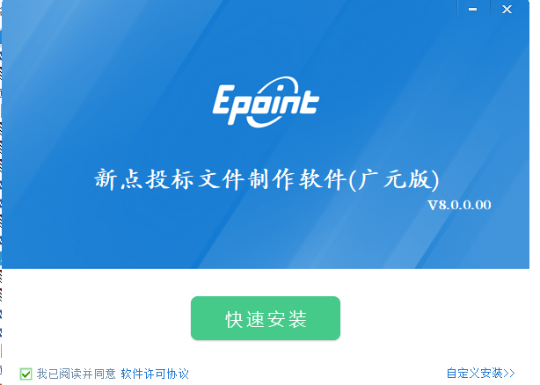

软件安装的完成。
切记该页面不要手动关闭，耐心等待其自动关闭。
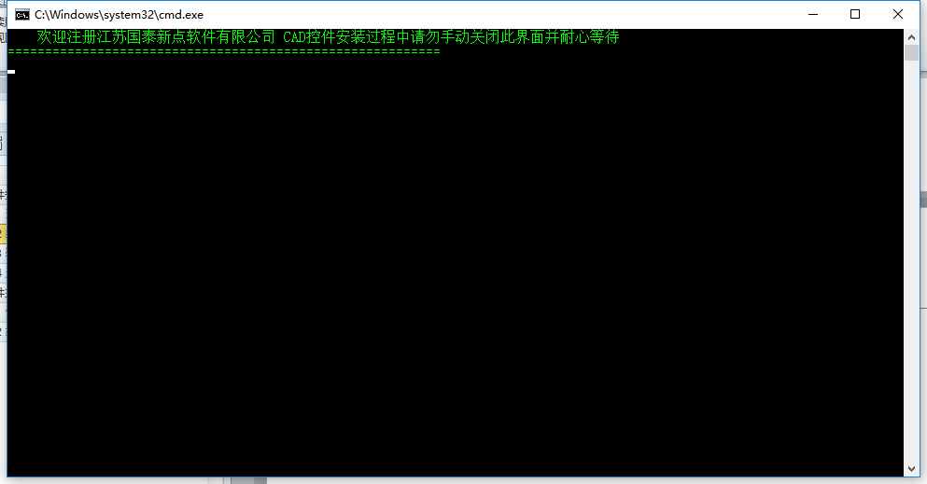

1.2.2安装驱动程序
软件安装完成后，由于软件中会用到CA 证书，所以需要安装本公司的CA 锁驱动程序，用户点击 <快速安装> 驱动程序进行自动安装
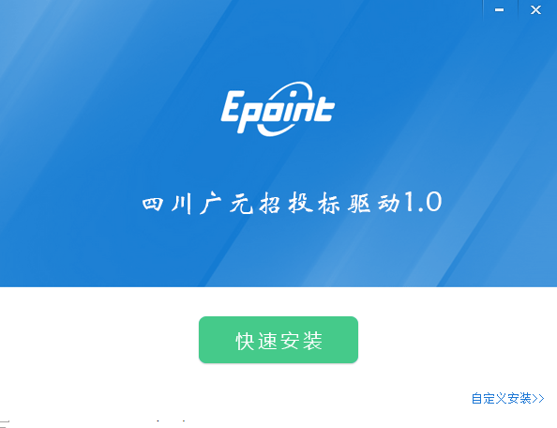
驱动程序安装完成。
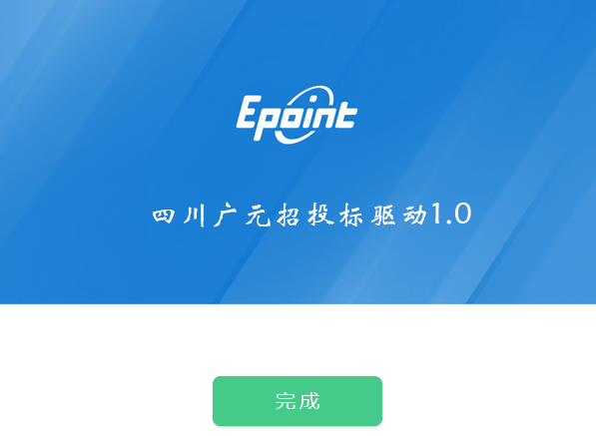

1.3 驱动程序使用

1.3.1证书软件
Ping 码相当于证书Key 的密码，需要妥善保管，新发出的证书Key 的密码是111111（6 个1），为了您的证书的安全，请立即修改密码。
用户可以点击 开始 > 所有程序 > 上海华申证书软件软件 > 上海华申 > CSP软件，进入证书管理界面。
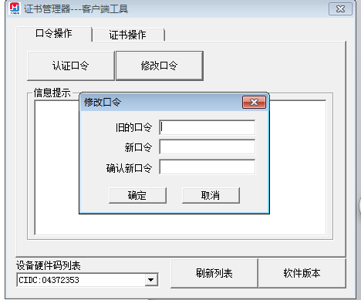
输入原Pin 吗和新Pin 码，点击确认就可以修改Pin 码了，请不要忘记您的pin
码，如果忘记，请到CA发证中心进行密码的初始化。

1.3.2 检测软件
检测软件是用来检测客户环境上是否成功的设置了可信任站点，是否安装了
一些必要的控件，检测您的证书Key 是否有效，检测您的证书Key 能否成功盖
章。用户可以点击桌面上的新点检测软件图标来启动检测软件。
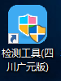

“一键检测”如果检测通过，表示您的证书Key 是可以正常使用的
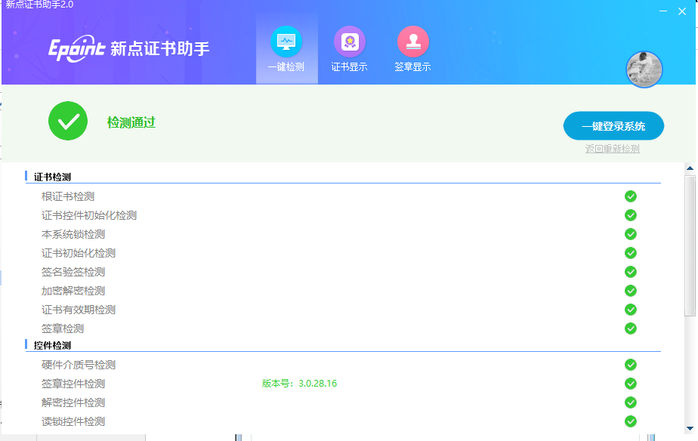
如果出现此提示
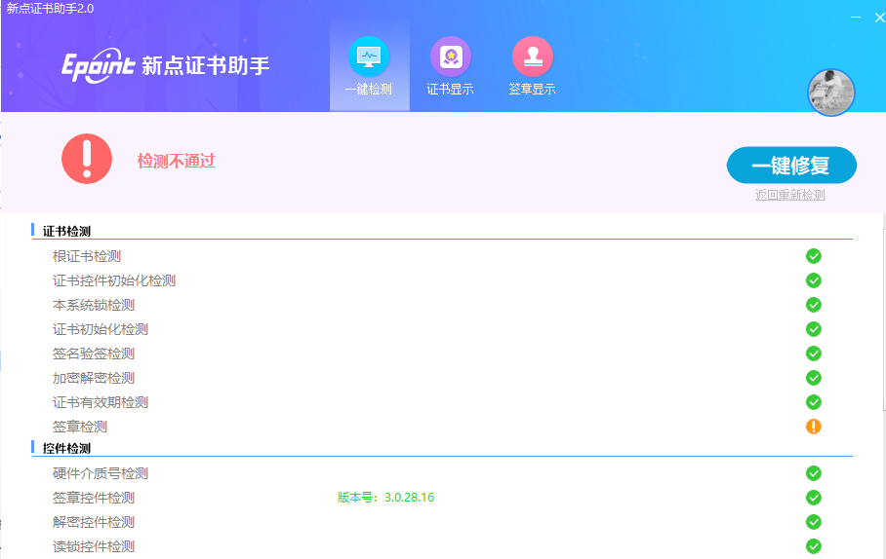
出现的原因可能是您的证书Key 驱动没有装好或者是证书Key 是无法使用
的，请重新安装证书Key 驱动，或者马上联系CA 进行更换。

“证书显示”可以查看证书信息
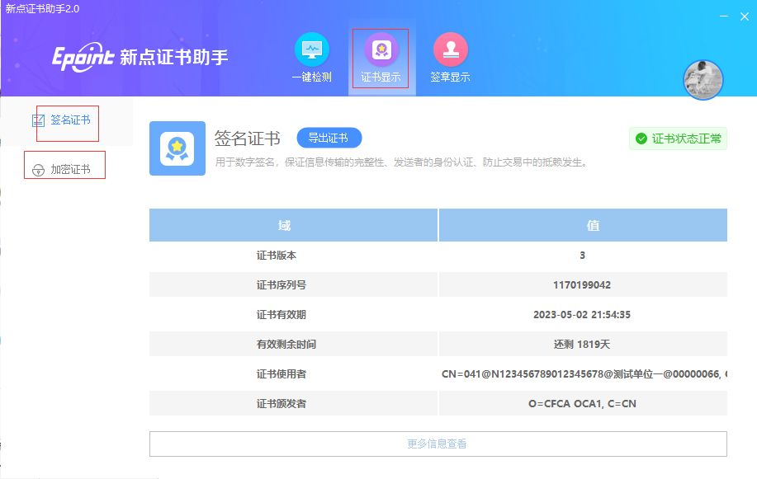
“签章显示”可以进行签章检测
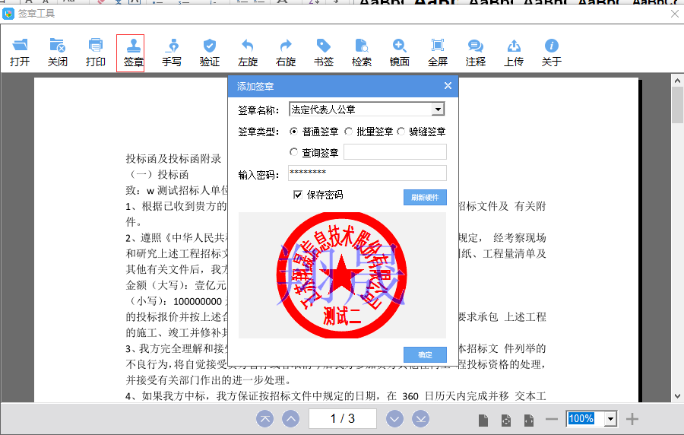
再页面上进行签章
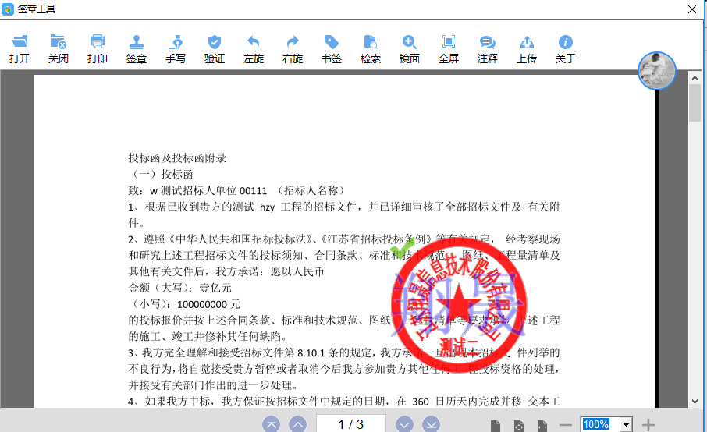

如果能成功加盖印章，则证明您的证书Key 没有问题。
如果出现其他的提示，请及时和CA 联系。

1.4 运行软件
软件安装好以后，会在桌面上产生一个快捷图标“新点投标文件制作软件”，直接双击这个图标，就可以进入软件，或者从Windows 的 开始 > 所有程序 > 新点软件 > 新点投标文件制作软件启动程序。

二、 软件主界面及相关介绍
左边的操作流程栏以投标文件规定的投标文件组成来显示，此操作手册中以所有文件都显示来做示例讲解，用户实际操作过程中可根据实际的操作流程栏进行投标文件的编制。
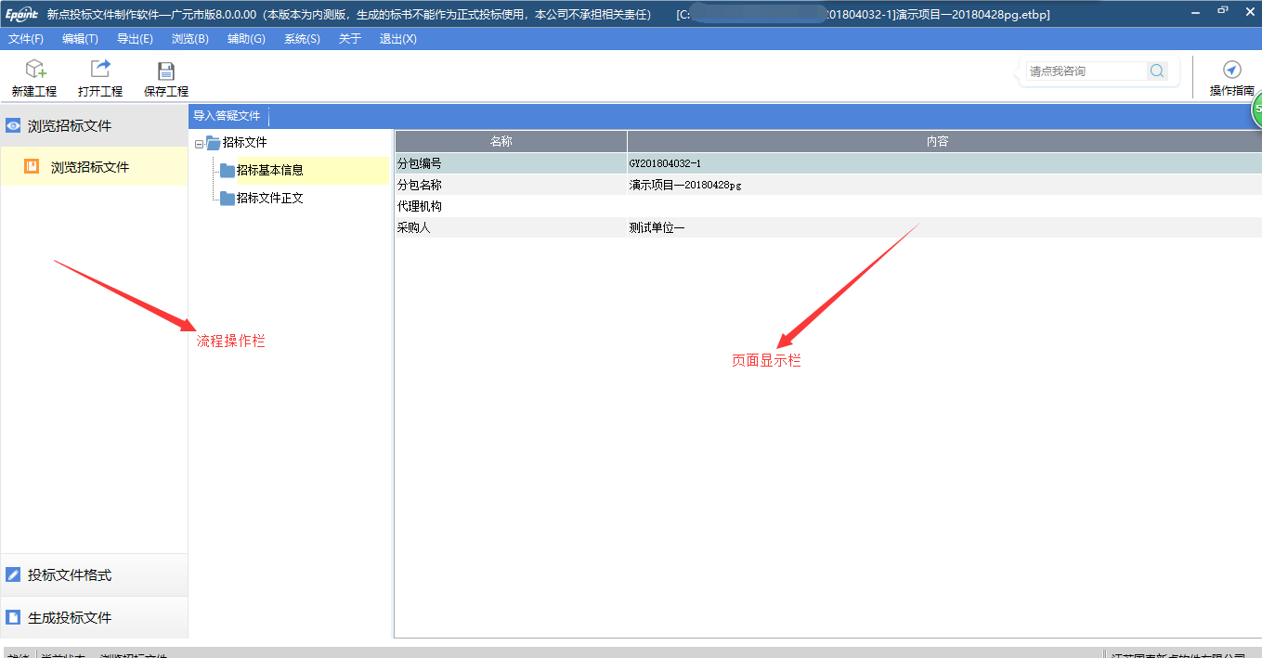

2.1 制作投标文件流程

2.1.1 新建项目
新建项目：点击 文件 > 新建工程，或者点击软件栏上的 <新建工程>。点击 <浏览> 选择招标文件（*.GYZF 格式）或者答疑文件(*.GYCF)，点击 <打开>
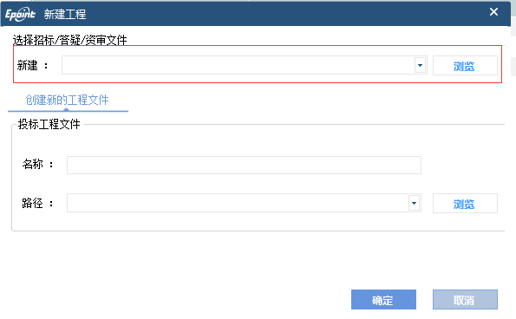

2.1.2 浏览招标文件
点击左边流程图上的【浏览招标文件】在这界面上会显示招标文件相关信息，也可以实现导出答疑文件，导出技术标评标办法，导出工程量清单功能。
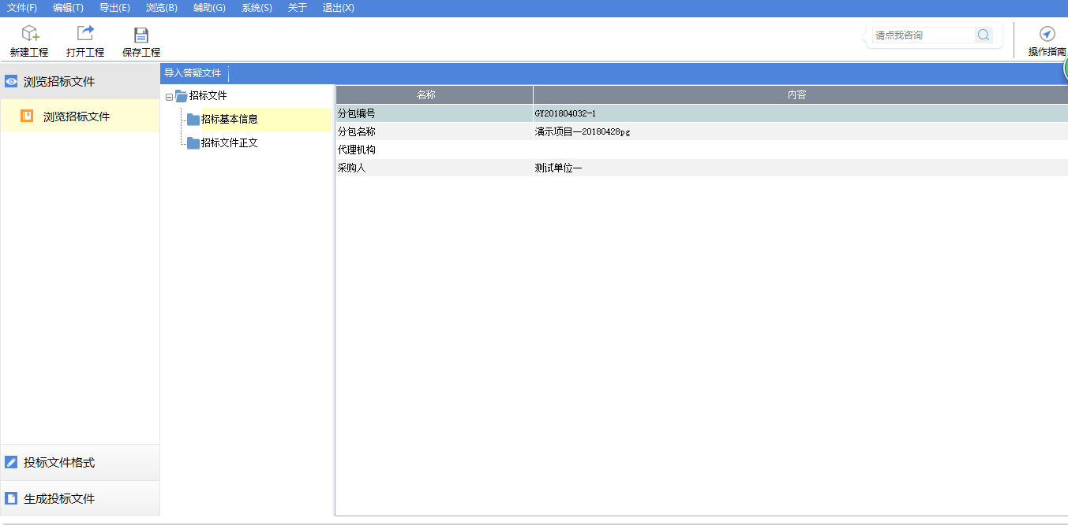

2.1.3投标文件封面
点击左边流程图上的【封面】，在此界面中填写投标文件封面的内容，程序会自动保存。
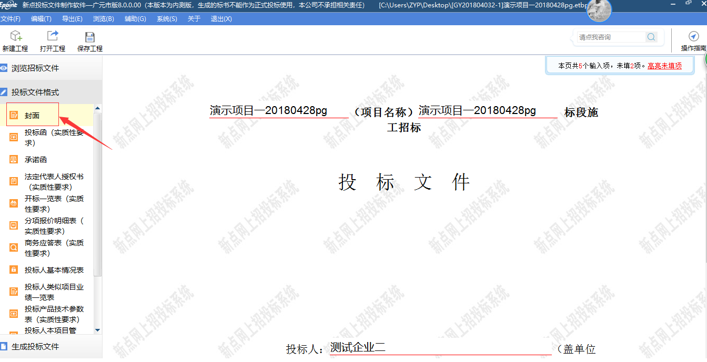

2.1.4 投标函
点击左边流程图上的【投标函】，在此界面中填写投标函的内容，程序会自动保存。
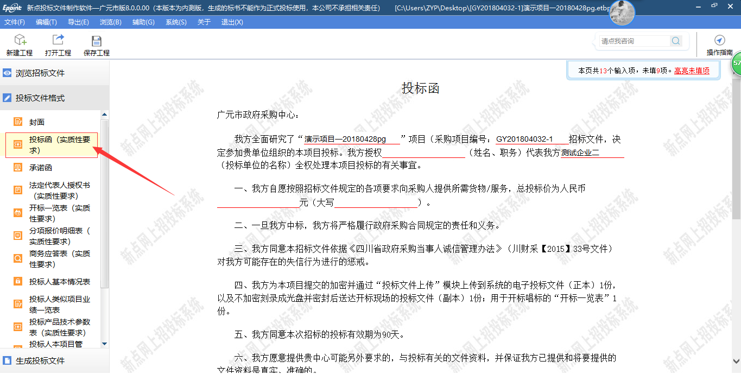

2.1.5承诺函
点击左边流程图上的【承诺函】，在此界面中可以直接编辑，手写签名，也可导入编辑好的文档。
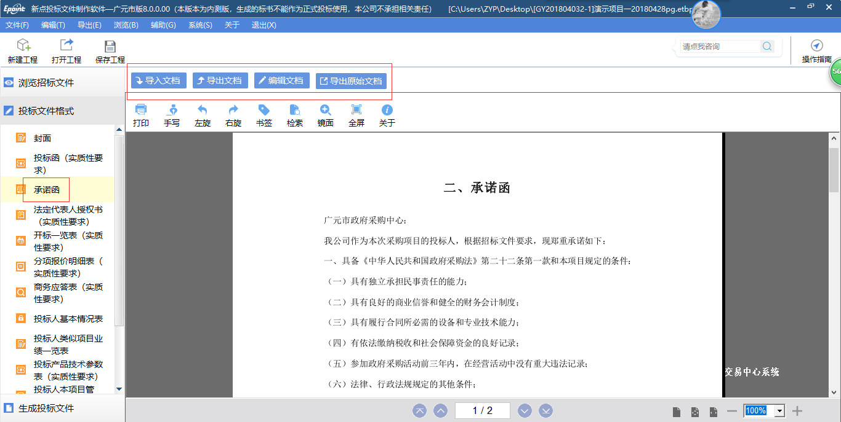

2.1.6法人代表人委托书
点击左边流程图上的【法人代表人委托书】，在此界面中可以直接编辑，手写签名，也可导入编辑好的文档。
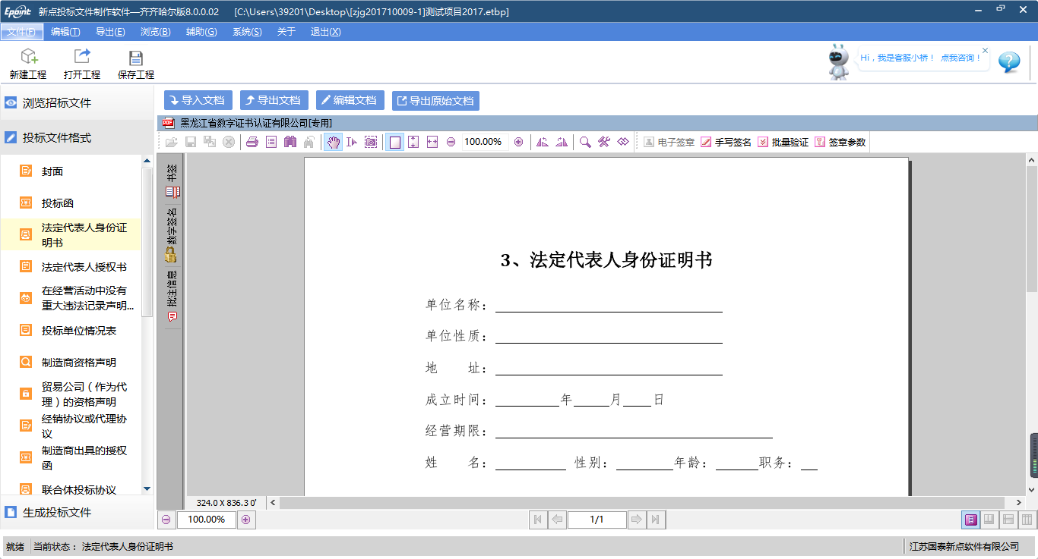

2.1.7开标一览表
点击左边流程图上的【开标一览表】，在此界面中可以直接编辑，手写签名，也可导入编辑好的文档。

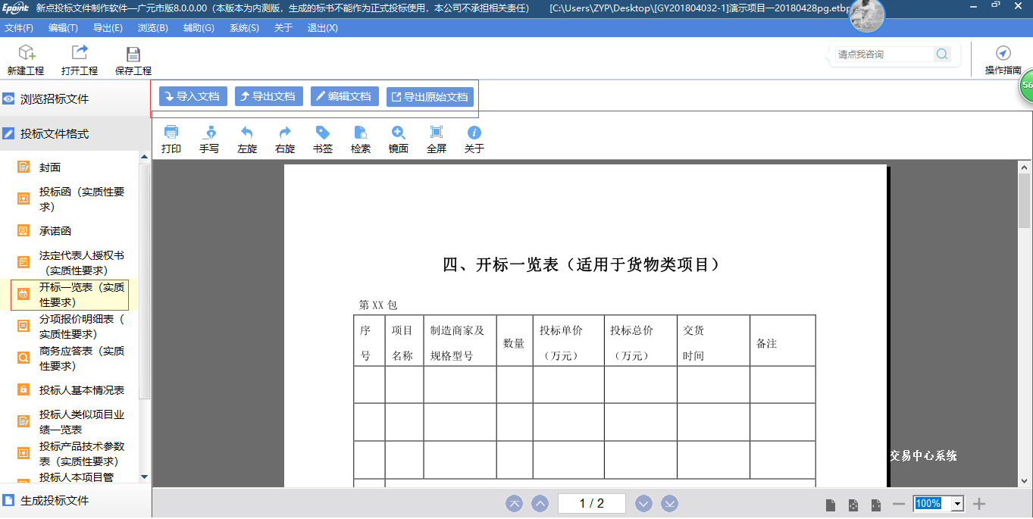

2.1.8 分项报价明细表

点击左边流程图上的【分项报价明细表】，在此界面中可以直接编辑，手写签名，也可导入编辑好的文档。
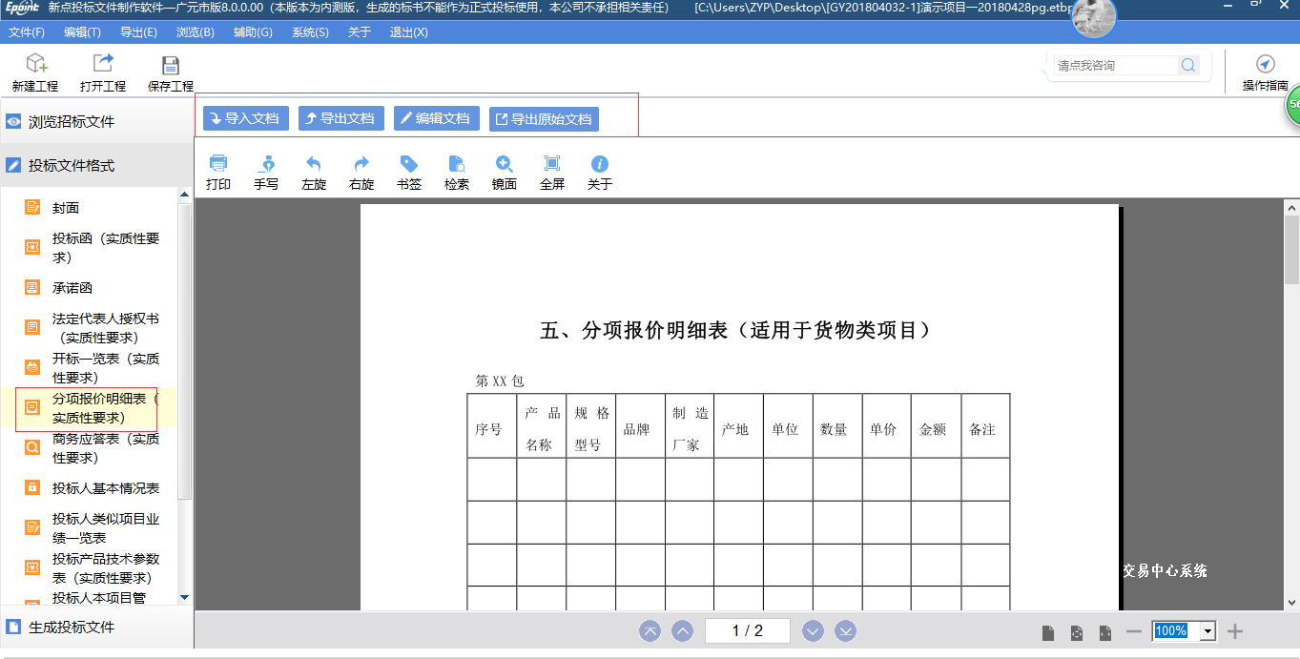

2.1.9商务应答表
点击左边流程图上的【上午应答表】，在此界面中可以直接编辑，手写签名，也可导入编辑好的文档。
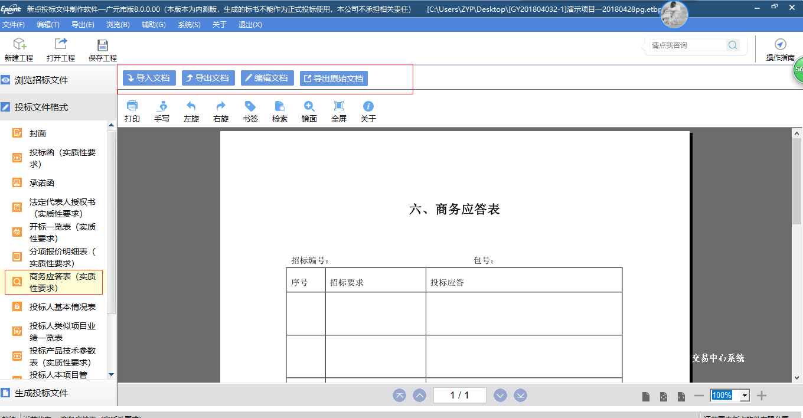

2.1.10投标人基本情况表
点击左边流程图上的【投标人基本情况表】，在此界面中可以直接编辑、手写签名，也可导入编辑好的文档。
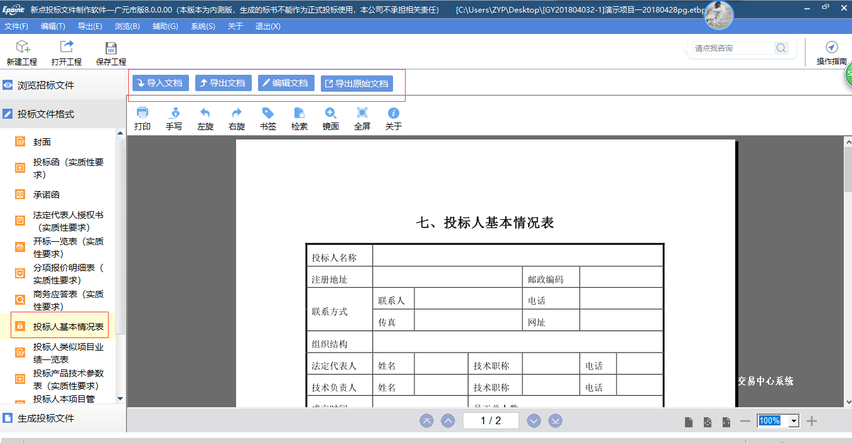

2.1.11投标人类似项目业绩一览表
点击左边流程图上的【投标人类似项目业绩一览表】，在此界面中可以直接编辑、手写签名，也可导入编辑好的文档。
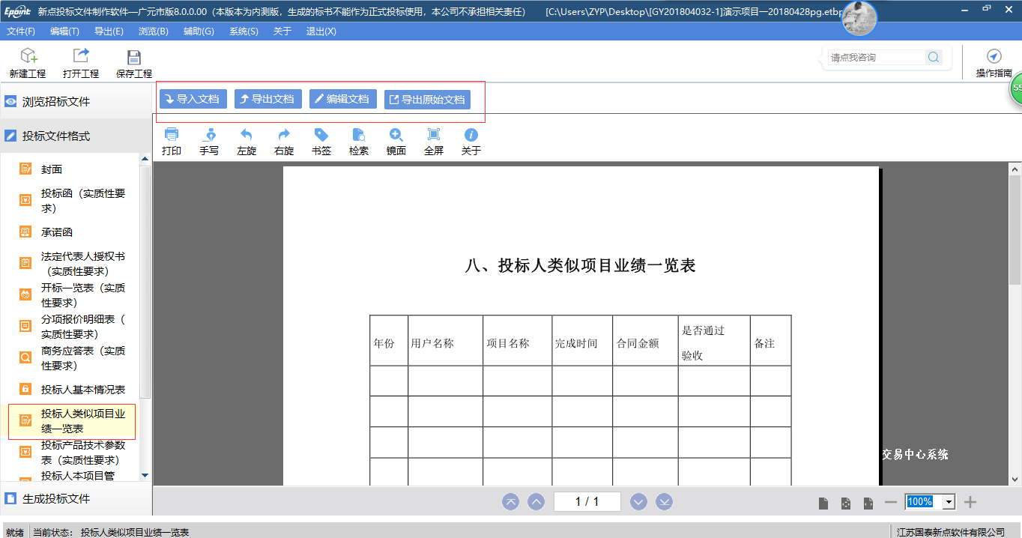

2.1.12 投标产品技术参数表
参考上一步操作

2.1.11联投标人本项目管理、技术、服务人员情况表
参考上一步操作

2.1.12中小企业声明函
参考上一步操作

2.1.13 大联合体协议书
参考上一步操作

2.1.14 生成投标文件
生成投标文件: 点击左边流程图上的【生成投标文件】，本软件为了方便用户进行操作，在界面上哪些文件已经转换成PDF，哪些文件已经签章，点击 上方<批量转换>按钮，进行批量转换将未转换的文件转换成PDF。转换成PDF 以后，点击上方<标书签章>按钮对未进行签章文件在文件相应的签章位置进行电子签章。电子签章完成之后，点击上方的<预览标书>按钮进行标书预览，上述步骤完成之后点击上方<生成标书>按钮，生成标书。

